**Лабораторная работа №1 и №2 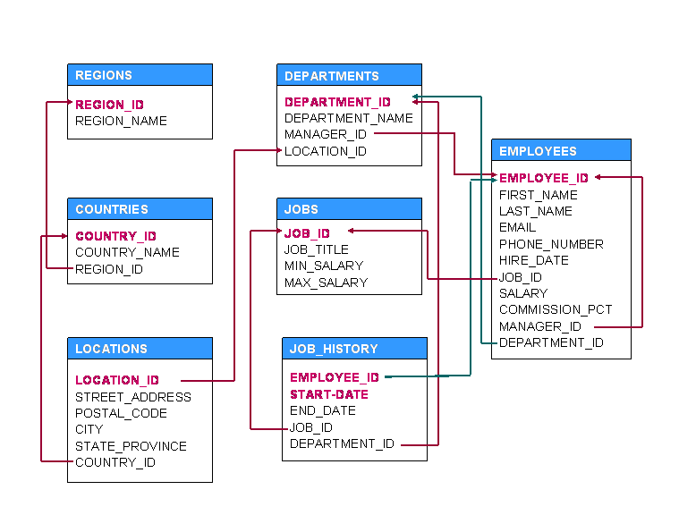Скрипты на добавление данных** [**здесь**](https://docs.google.com/document/d/1HaeTAoyUjlKPmAivRKgQTYojH8nZwKLPyTaHgme8KxI)

**Запросы**

**Restricting and Sorting Data**

1. Таблица Employees. Получить список с информацией обо всех сотрудниках
2. Таблица Employees. Получить список всех сотрудников с именем 'David'
3. Таблица Employees. Получить список всех сотрудников с job_id равным 'IT_PROG'
4. Таблица Employees. Получить список всех сотрудников из 50го отдела (department_id) с зарплатой(salary), большей 4000
5. Таблица Employees. Получить список всех сотрудников из 20го и из 30го отдела (department_id)
6. Таблица Employees. Получить список всех сотрудников у которых последняя буква в имени равна 'a'
7. Таблица Employees. Получить список всех сотрудников из 50го и из 80го отдела (department_id) у которых есть бонус (значение в колонке commission_pct не пустое)
8. Таблица Employees. Получить список всех сотрудников у которых в имени содержатся минимум 2 буквы 'n'
9. Таблица Employees. Получить список всех сотрудников у которых длина имени больше 4 букв
10. Таблица Employees. Получить список всех сотрудников у которых зарплата находится в промежутке от 8000 до 9000 (включительно)
11. Таблица Employees. Получить список всех сотрудников у которых в имени содержится символ '%'
12. Таблица Employees. Получить список всех ID менеджеров
13. Таблица Employees. Получить список работников с их позициями в формате: Donald(sh_clerk)

**Using Single-Row Functions to Customize Output**

1. Таблица Employees. Получить список всех сотрудников у которых длина имени больше 10 букв
2. Таблица Employees. Получить список всех сотрудников у которых в имени есть буква 'b' (без учета регистра)
3. Таблица Employees. Получить список всех сотрудников у которых в имени содержатся минимум 2 буквы 'a'
4. Таблица Employees. Получить список всех сотрудников зарплата которых кратна 1000
5. Таблица Employees. Получить первое 3х значное число телефонного номера сотрудника если его номер в формате ХХХ.ХХХ.ХХХХ
6. Таблица Departments. Получить первое слово из имени департамента для тех у кого в названии больше одного слова
7. Таблица Employees. Получить имена сотрудников без первой и последней буквы в имени
8. Таблица Employees. Получить список всех сотрудников у которых последняя буква в имени равна 'm' и длинной имени большей 5ти
9. Таблица Dual. Получить дату следующей пятницы
10. Таблица Employees. Получить список всех сотрудников которые работают в компании больше 17 лет
11. Таблица Employees. Получить список всех сотрудников у которых последня цифра телефонного номера нечетная и состоит из 3ех чисел разделенных точкой
12. Таблица Employees. Получить список всех сотрудников у которых в значении job_id после знака '_' как минимум 3 символа но при этом это значение после '_' не равно 'CLERK'
13. Таблица Employees. Получить список всех сотрудников заменив в значении PHONE_NUMBER все '.' на '-'

**Using Conversion Functions and Conditional Expressions**

1. Таблица Employees. Получить список всех сотрудников которые пришли на работу в первый день месяца (любого)
3. Таблица Employees. Получить список всех сотрудников которые пришли на работу в 2008ом году
4. Таблица DUAL. Показать завтрашнюю дату в формате: Tomorrow is Second day of January
5. Таблица Employees. Получить список всех сотрудников и дату прихода на работу каждого в формате: 21st of June, 2007
6. Таблица Employees. Получить список работников с увеличенными зарплатами на 20%. Зарплату показать со знаком доллара
7. Таблица Employees. Получить список всех сотрудников которые приши на работу в феврале 2007го года.
8. Таблица DUAL. Вывезти актуальную дату, + секунда, + минута, + час, + день, + месяц, + год
9. Таблица Employees. Получить список всех сотрудников с полными зарплатами (salary + commission_pct(%)) в формате: $24,000.00
10. Таблица Employees. Получить список всех сотрудников и информацию о наличии бонусов к зарплате (Yes/No)
11. Таблица Employees. Получить уровень зарплаты каждого сотрудника: Меньше 5000 считается Low level, Больше или равно 5000 и меньше 10000 считается Normal level, Больше иои равно 10000 считается High level
12. Таблица Countries. Для каждой страны показать регион в котором он находится: 1-Europe, 2-America, 3-Asia, 4-Africa (без Join)

**Reporting Aggregated Data Using the Group Functions**

1. Таблица Employees. Получить репорт по department_id с минимальной и максимальной зарплатой, с ранней и поздней датой прихода на работу и с количествов сотрудников. Сорировать по количеству сотрудников (по убыванию)
2. Таблица Employees. Сколько сотрудников имена которых начинается с одной и той же буквы? Сортировать по количеству. Показывать только те где количество больше 1
3. Таблица Employees. Сколько сотрудников которые работают в одном и тоже отделе и получают одинаковую зарплату?
4. Таблица Employees. Получить репорт сколько сотрудников приняли на работу в каждый день недели. Сортировать по количеству
5. Таблица Employees. Получить репорт сколько сотрудников приняли на работу по годам. Сортировать по количеству
6. Таблица Employees. Получить количество департаментов в котором есть сотрудники
7. Таблица Employees. Получить список department_id в котором работают больше 30 сотрудников
8. Таблица Employees. Получить список department_id и округленную среднюю зарплату работников в каждом департаменте.
9. Таблица Countries. Получить список region_id сумма всех букв всех country_name в котором больше 60ти
10. Таблица Employees. Получить список department_id в котором работают работники нескольких (>1) job_id
11. Таблица Employees. Получить список manager_id у которых количество подчиненных больше 5 и сумма всех зарплат его подчиненных больше 50000
12. Таблица Employees. Получить список manager_id у которых средняя зарплата всех его подчиненных находится в промежутке от 6000 до 9000 которые не получают бонусы (commission_pct пустой)
13. Таблица Employees. Получить максимальную зарплату из всех сотрудников job_id которы заканчивается на слово 'CLERK'
14. Таблица Employees. Получить максимальную зарплату среди всех средних зарплат по департаменту
15. Таблица Employees. Получить количество сотрудников с одинаковым количеством букв в имени. При этом показать только тех у кого длина имени больше 5 и количество сотрудников с таким именем больше 20. Сортировать по длинне имени

**Displaying Data from Multiple Tables Using Joins**

1. Таблица Employees, Departaments, Locations, Countries, Regions. Получить список регионов и количество сотрудников в каждом регионе
2. Таблица Employees, Departaments, Locations, Countries, Regions. Получить детальную информацию о каждом сотруднике: First_name, Last_name, Departament, Job, Street, Country, Region
3. Таблица Employees. Показать всех менеджеров которые имеют в подчинении больше 6ти сотрудников
4. Таблица Employees. Показать всех сотрудников которые ни кому не подчиняются
5. Таблица Employees, Job_history. В таблице Employee хранятся все сотрудники. В таблице Job_history хранятся сотрудники которые покинули компанию. Получить репорт о всех сотрудниках и о его статусе в компании (Работает или покинул компанию с датой ухода)

Пример:

first_name | status

Jennifer | Left the company at 31 of December, 2006

Clara | Currently Working

1. Таблица Employees, Departaments, Locations, Countries, Regions. Получить список сотрудников которые живут в Europe (region_name)
2. Таблица Employees, Departaments. Показать все департаменты в которых работают больше 30ти сотрудников
3. Таблица Employees, Departaments. Показать всех сотрудников которые не состоят ни в одном департаменте
4. Таблица Employees, Departaments. Показать все департаменты в которых нет ни одного сотрудника
5. Таблица Employees. Показать всех сотрудников у которых нет ни кого в подчинении

Таблица Employees, Jobs, Departaments. Показать сотрудников в формате: First_name, Job_title, Department_name.

Пример:

First_name | Job_title | Department_name

Donald | Shipping | Clerk Shipping

1. Таблица Employees. Получить список сотрудников менеджеры которых устроились на работу в 2005ом году но при это сами эти работники устроились на работу до 2005 года
2. Таблица Employees. Получить список сотрудников менеджеры которых устроились на работу в январе месяце любого года и длина job_title этих сотрудников больше 15ти символов

**Using Subqueries to Solve Queries**

1. Таблица Employees. Получить список сотрудников с самым длинным именем.
2. Таблица Employees. Получить список сотрудников с зарплатой большей средней зарплаты всех сотрудников.
3. Таблица Employees, Departments, Locations. Получить город в котором сотрудники в сумме зарабатывают меньше всех.
4. Таблица Employees. Получить список сотрудников у которых менеджер получает зарплату больше 15000.
5. Таблица Employees, Departaments. Показать все департаменты в которых нет ни одного сотрудника
6. Таблица Employees. Показать всех сотрудников которые не являются менеджерами
7. Таблица Employees. Показать всех менеджеров которые имеют в подчинении больше 6ти сотрудников
8. Таблица Employees, Departaments. Показать сотрудников которые работают в департаменте IT
9. Таблица Employees, Jobs, Departaments. Показать сотрудников в формате: First_name, Job_title, Department_name.

Пример:

First_name | Job_title | Department_name

Donald | Shipping | Clerk Shipping

1. Таблица Employees. Получить список сотрудников менеджеры которых устроились на работу в 2005ом году но при это сами эти работники устроились на работу до 2005 года
2. Таблица Employees. Получить список сотрудников менеджеры которых устроились на работу в январе месяце любого года и длина job_title этих сотрудников больше 15ти символов